文学创作大赛优秀组织奖推荐表
区（县）
单位名称 |  | 负责人
通讯地址 |  | 联系方式
主  要  工  作  及  成  效 | （另附2000字单行材料）
区县组委会  推荐意见 | （区县关工委盖章）  年 月 日

附件2
文学创作大赛作品推荐名额分配表
序号 | 区 县 | 名额分配
 |  | 小学 |  | 初中 | 高中
 |  | 中（3-4）年级 | 高（5-6）年级
1 | 新城区 | 5 | 5 | 5 | 5
2 | 碑林区 | 5 | 5 | 5 | 5
3 | 莲湖区 | 5 | 5 | 5 | 5
4 | 雁塔区 | 5 | 5 | 5 | 5
5 | 灞桥区 | 5 | 5 | 5 | 5
6 | 未央区 | 5 | 5 | 5 | 5
7 | 阎良区 | 5 | 5 | 5 | 5
8 | 临潼区 | 5 | 5 | 5 | 5
9 | 长安区 | 5 | 5 | 5 | 5
10 | 高陵区 | 5 | 5 | 5 | 5
11 | 蓝田县 | 5 | 5 | 5 | 5
12 | 周至县 | 5 | 5 | 5 | 5
13 | 户 县 | 5 | 5 | 5 | 5
14 | 国际事务港务区 | 5 | 5 | 5 | 5
合 计 |  | 75 | 75 | 75 | 75

附件3
文学创作大赛优秀作品推荐表
姓 名 |  | 性别 |  | 所属组别
学 校 |  |  |  | 年级
作品题目
作品体裁
指导老师 |  |  |  | 联系方式
指导老师  评语 | 指导老师签字： 年 月 日
学校推荐意见 | 学校盖章  年 月 日
区县组委会推荐意见 | 区县关工委盖章  年 月 日
备注

附件4
文学创作大赛参赛学生花名册
组别 区（县）
作品题目 | 姓名 | 学校 | 年级 | 指导老师 | 联系方式 | 备注

附件5
电子文件打包格式参照图
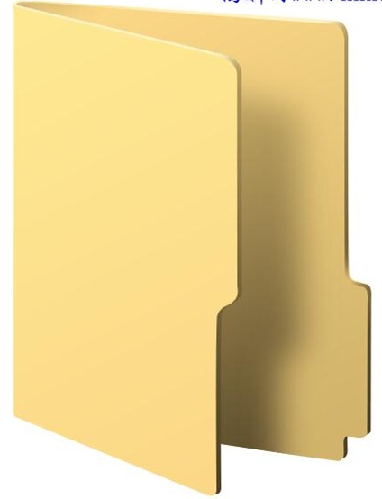
（）区县2017年文学创作大赛报送材料

优秀作品 优秀组织 区县材料

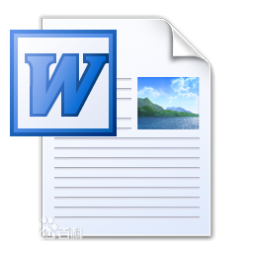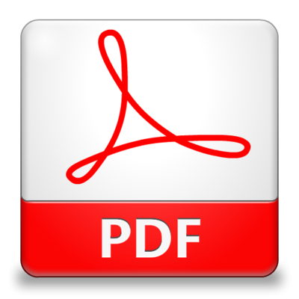
小学低年级组 小学高年级组 初中组 高中组 通知、总结 推荐表 通知 总结 花名册
（word） （PDF或jpg） （word） （word） （PDF或jpg）
（学校+学生姓名）（学校+学生姓名）
作品 推荐表
（word） （PDF或jpg）

报送： | 省关工委、教育厅、团省委。
抄送： | 市大赛组委会主任、副主任，办公室主任、副主任。
西安市关工委办公室 2018年 4月2 日印发
共印50份

